МУНИЦИПАЛЬНОЕ БЮДЖЕТНОЕ ДОШКОЛЬНОЕ ОБРАЗОВАТЕЛЬНОЕ

УЧРЕЖДЕНИЕ ДЕТСКИЙ САД «УЛЫБКА» Г.ВОЛГОДОНСК

# СЦЕНРИЙ ТЕАТРАЛИЗОВАННОГО МЕРОПРИЯТИЯ

# «Осеннее настроение»

# «На огороде »

# в старшей группе №1

# возраст (5-6) лет

# общеразвивающей направленности.

Разработали и провели воспитатели:

Мордвинова Т.И.

Карацио А.Н.

г.Волгодонск 2020-2021г.

# СЦЕНРИЙ ТЕАТРАЛИЗОВАННОГО МЕРОПРИЯТИЯ

# «Осеннее настроение»

# «На огороде»

**Цель:** Создать веселое, праздничное настроение для эмоционального отдыха **детей,** творческого взаимодействия со сверстниками в **театрализованной деятельности**.

**Задачи:**

-развивать коммуникативные способности, творческое мышление, познавательный интерес;

-формировать навыки работы в команде;

-воспитывать интерес к сезонным изменениям в природе;

- развивать связную речь детей, активизировать словарь по теме, воспитывать нравственные чувства.

-закрепить знание об овощах;

**ХОД МЕРОПРИЯТИЯ.**

**Воспитатель:** Какая красивая осень! Какое праздничное у нас настроение!

**Действующие лица (дети):**

Дети занимают места на огородных грядках. Входит сторож Егор

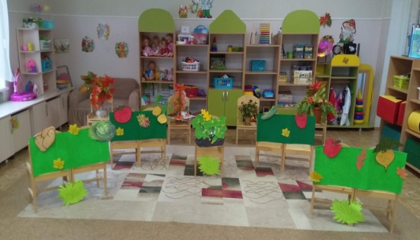

**Егор:**  Осень пришла! Пора урожай собирать.

И на праздник приглашать!

**Кабачок**: Толстый, важный Кабачок

Завалился на бочок,

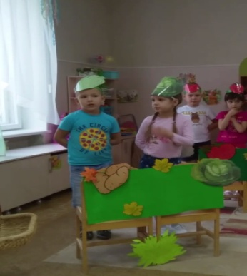 Рос под солнцем лежа,

И твердела кожа

**Егор:** Ой, ой, ой! Какой кошмар!

Ты такой огромный,

Толстый неподъемный!

Много дней еще расти?

Ведь тебя не унести!

**Кабачок**: Я расту и пухну,

Мне пора на кухню.

**Егор:** Приходи к нам праздник!

**Кабачок**: Приду. (Дает Егору овощ в подарок.)

Сторож проходит к другой грядке.

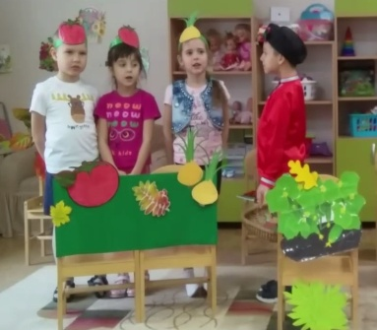**Помидор:** 1. Я , ребята, - Помидор,

Ваш послушал разговор,

Я кажу и мне пора!

2.Я перерос и перезрел,

Куда хозяин мой смотрел?

Щеки сдавливают нос,

Жалко мне себя до слез!

**Егор:** Приходи к нам праздник!

**Помидор**: Приду. (Дает Егору овощ в подарок.)

Сторож проходит к другой грядке.

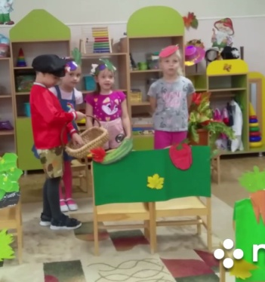**Перец:** А про перчик вы друзья

Не забыли? – Это я!

Смотрите все, как я хорош!

И где ещё такой найдёшь?

А [витаминов](https://infourok.ru/go.html?href=http%3A%2F%2Fpandia.ru%2Ftext%2Fcategory%2Fvitamin%2F) - целый ряд,

И я полезен, говорят!

**Егор:** Приходи к нам праздник!

**Перец**: Приду. (Дает Егору овощ в подарок.)

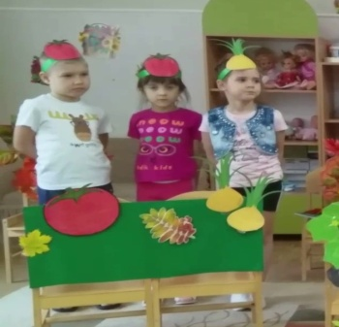Сторож проходит к другой грядке.

**Лучок:** Позвольте мне! Я – в шубе Лук!

И я лечу любой недуг!

Меня кто раздевает,

Тот слёзы проливает.

Я уничтожу все микробы,

Не бойся горечи, попробуй!

**Егор:** Приходи к нам праздник!

**Лучок**: Приду. (Дает Егору овощ в подарок.)

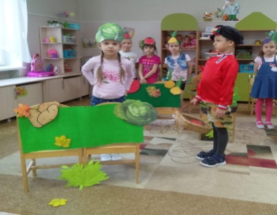Сторож проходит к другой грядке.

**Капуста:** Я не зря хрущу листом,

Я - в сложном блюде и в простом,

Я - для борща и для салата,

Я витаминами богата!

**Егор:** Приходи к нам праздник!

**Капуста**: Приду. (Дает Егору овощ в подарок.)

Сторож проходит к другой грядке.

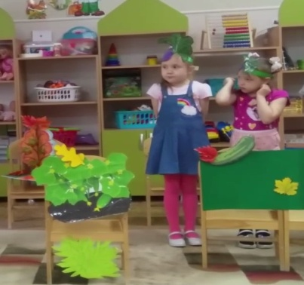**Свекла:** 1.А вы о Свёкле не забыли?

О ней давно слагают были.

Я – свёкла загорелая,

И яркая, и спелая.

Устала я под солнцем зреть,

Пора в духовке жаркой преть!

2.Хочу украсить мармелад,

Хочу к ребятам в [детский](https://infourok.ru/go.html?href=http%3A%2F%2Fpandia.ru%2Ftext%2Fcateg%2Fwiki%2F001%2F68.php) сад.

Мы вместе встанем в хоровод

И спляшем польку и гавот.

**Егор:** Приходи к нам праздник!

**Свекла:** Приду. (Дает Егору овощ в подарок.)

Сторож проходит к другой грядке.

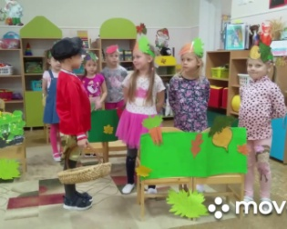**Морковка:** А я, друзья мои, Морковь!

Понятно всем без лишних слов,

Ведь не проходит даже дня,

Чтоб в суп не бросили меня.

**Егор:** Приходи к нам праздник!

**Морковка:** Приду. (Дает Егору овощ в подарок.)

Сторож проходит к другой грядке.

**Репа:** Я - Репка маленького роста,

И с вами мне легко и просто.

Здесь обрела своих друзей,

И вместе стало веселей!

**Егор:** Приходи к нам праздник!

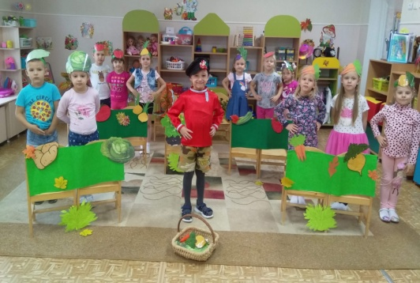**Репа:** Приду. (Дает Егору овощ в подарок.)

Сторож проходит к другой грядке.

**Егор:**  Вот собрали урожай!

Собрались сегодня вместе!

Стоять не будем мы на месте!

Давайте встанем все в кружок

И первый сделаем шажок:

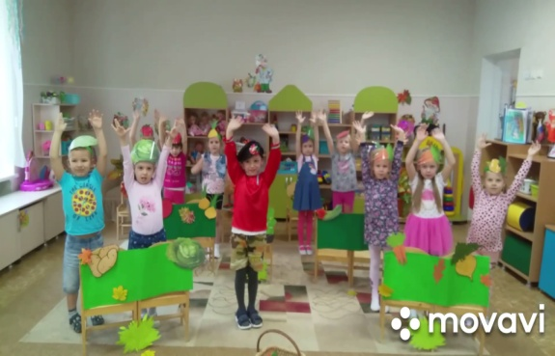**Воспитатель:** И овощи пустились в пляс:

Играй же, [музыка](https://infourok.ru/go.html?href=http%3A%2F%2Fpandia.ru%2Ftext%2Fcateg%2Fnauka%2F205.php), для нас!»

Так долго овощи плясали,

Наконец они устали

Рассмеялись, обнялись –

И на кухню подались!

**Воспитатель:** Ребята, сегодня вы МОЛОДЦЫ! Порадовали и удивили !

Хорошего ВСЕМ настроения!